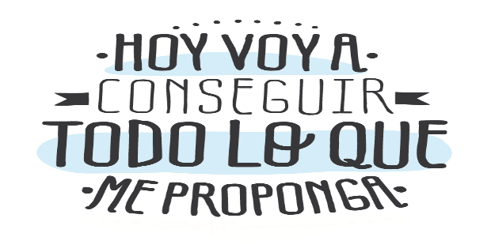
Liceo José Victorino Lastarria
Rancagua
“Formando Técnicos para el mañana”
Unidad Técnico-Pedagógica

ARTES VISUALES

Profesora: Erika Niño
Primero Medio A, B, C, D, E, F
Semana del 27 al 31 de Julio

OA: Crear proyectos visuales con diversos propósitos basados en la apreciación y reflexión acerca de la arquitectura

Objetivo de la clase: Reconocer vocabulario relacionado con el patrimonio.

Actividad
Investigar usando o internet los siguientes conceptos y defina: patrimonio cultural, identidad, cultura, arquitectura

Enviar tus definiciones al correo: emnm09@gmail.com
COLOCAR SU NOMBRE, APELLIDO Y QUE CURSO ES.

